ROTINA DO TRABALHO PEDAGÓGICO PARA SER REALIZADA EM DOMICÍLIO (MATERNAL I-A) - Prof.ª MEIRE
- Data: 14/06 a 18/06 de 2021
- CRECHE MUNICIPAL “MARIA SILVEIRA MATTOS
SEGUNDA-FEIRA | TERÇA-FEIRA | QUARTA-FEIRA | QUINTA-FEIRA | SEXTA-FEIRA
MATERNAL I-A  *(EF) (EO) Vídeo/ História – Pro Paty Azevedo  - Hoje tem história?  Tem sim senhor!  História de hoje:  O MILHO QUE VIROU PIPOCA  https://youtu.be/6EeC6b_wIPo  Junho é o mês das Festas Juninas e iniciaremos as festanças de maneira muito especial. Vamos falar dessa deliciosa comida típica: A PIPOCA.  A PIPOCA é um dos principais ingredientes da festa junina.  É mágico ver o milho virar pipoca, mas, é mais gostoso comer a pipoca.  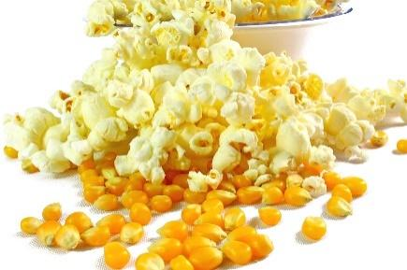 | MATERNAL I-A  *(CG) (TS) (ET) Desenvolvendo os sentidos, a observação, a imaginação e a concentração  - Comida Junina  PIPOCA COLORIDA  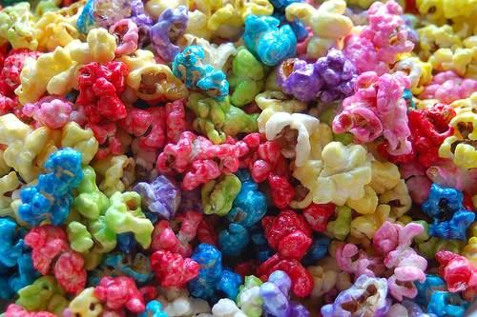  Nas festas juninas são servidos muitos quitutes deliciosos, a pipoca é um deles.  Vamos fazer essa receita deliciosa de pipoca colorida junto com a mamãe.  Receita:  1 xícara (café) de milho de pipoca  1 xícara (café) de água  1 xícara (café) de açúcar cristal  ½ xícara (café) de óleo  1 colher (chá) de corante alimentício da sua cor preferida  Se quiser a sua pipoca colorida é só usar várias cores de corante comestível.  Modo de Fazer:  Coloque todos os ingredientes em uma panela alta e misture. Ligue o fogo e, quando começar a estourar, mexa sem parar, sempre segurando a tampa para se proteger. Quando os estouros diminuírem, retire do fogo e despeje imediatamente para não queimar.  Se decidir fazer colorida deixe para colocar os corantes no momento que começarem a estourar.  Deixe esfriar e sirva.  Mais gostoso que fazer é comer! | MATERNAL I-A  *(EF) (EO) Desenvolvendo a Imaginação, a Comunicação e a Habilidade de Ouvir e Contar Histórias  - Vídeo Explicativo/ Kaboo  COMO O MILHO VIRA PIPOCA?  https://youtu.be/fSs_poeeDVw  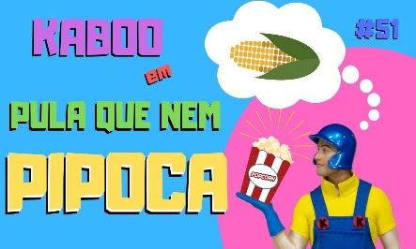  Vamos descobrir com a turma do Mundo de Kaboo como o milho vira pipoca.  Vai ser muito divertido!  Divirtam- se! | MATERNAL I-A  *(TS) (CG) Trabalhando a Representação de Quantidades, Identificação de Numerais, sons divertidos e a Concentração – Vídeo da Professora Meire  - Atividade:  PIPOCA PIPOCANDO  https://youtu.be/R1nzDg0gMWQ  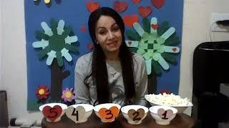  Vamos aprender uma musiquinha muito legal e aprender a contar com as pipocas.  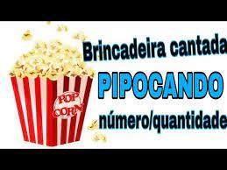 | MATERNAL I-A  *(TS) (CG) (EF) construindo o Próprio Brinquedo  SEQUÊNCIA DIDÁTICA - CORES PRIMÁRIAS  - Atividade:  CORRIDA DAS CORES  Materiais:  - 3 Copos descartáveis  -Canetinha: azul, vermelha, amarela  - Papel Sulfite  - Tesoura sem ponta  Pinte cada copinho com uma cor.  No papel desenhe 3 círculos e pinte com as mesmas cores dos copinhos, em seguida recorte- os.  E vamos brincar!  Convide 2 pessoas para brincar com você.  Coloque os copinhos enfileirados em cima de uma mesinha ou faça uma pista de corrida no chão com a “Largada” e a “Chegada”.  Com os círculos virados com a cor para baixo, cada jogador escolhe um, a cor que sair é referente ao seu copinho.  A corrida vai começar!  Cada um assopra uma vez e quem chegar primeiro no final ganha a corrida.  Divirtam- se!  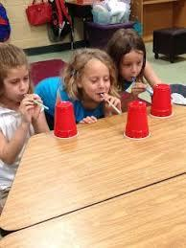
*** ROTINA 20***

